**主要最重点要望**

**大阪経済は、個人消費の持ち直しや雇用の改善など明るい兆しも見受けられるものの、回復の動きが弱まっている状況にある。加えて、人口減少や超高齢社会の到来、政治・経済・人材すべての面における東京一極集中が、大阪の活力低下はもとより日本のプレゼンスの減退にもつながっている。**

**こうした厳しい社会経済環境のもと、大阪が持続的に発展するためには、成長の実現に向けた取組を着実に進めることが不可欠である。とりわけ大阪の都市魅力にさらに磨きをかけ、急増する訪日外国人などの一層の囲い込みに向けて力点を置いていくこととしている。これとともに大規模災害等に備えて、府民の安全・安心をしっかり確保していくことも重要である。この「成長」と「安全・安心」の良き循環により、府民の願いである「豊かな大阪」を確固たるものにしていく。あわせて、東京を頂点とするピラミッド型の国土構造を大きく転換し、大阪が東京とは異なる個性・新たな価値観を持った副首都として、平時にも非常時にも日本の未来と成長をけん引していく決意である。**

**わが国が成長を成し遂げるには、その基盤となる強くてしなやかな国土の形成が欠かせない。広域交通インフラの整備による国土軸の二重化を加速するとともに、南海トラフ巨大地震等に備え万全の防災対策を図るなど、大阪圏の都市構造を強化することが求められる。**

**さらに、関西全体を視野に入れた地方分権改革を引き続き進める。政府機関等に集中する事務・権限について、国・広域自治体・基礎自治体の役割分担のもと整理するとともに、たゆまぬ行財政改革に取組むも依然として厳しい地方税財政の健全化に向け、地方が自律的に行政運営できるよう、税財政システムを抜本的に見直し、真の分権型社会を確立することが必要である。**

**こうした大阪での取組が、東京の一極集中を是正し日本の発展に大きく寄与すると同時に、強靭な国土の形成や分権型国家への転換にも結実していくものと考えており、以下に提案する施策の実現が図られるよう、強く要望する。**

**１．大都市圏の成長を通じた日本の再生**

**大阪・関西が、わが国の“成長”の担い手として、アジアとの熾烈な都市間競争に打ち勝つ強い都市となるために、大阪の都市魅力を一層高めるとともに国内外の都市とつながる広域交通インフラの十分な確保など、人や物が集まる環境整備を強く推し進めること。**

**（１）大阪都市圏の競争環境の整備**

＜**うめきた２期の都市空間創造の推進**＞

◇　世界の各都市が魅力を競い人材や投資等を呼び込むことで、目覚ましい発展を遂げている中、大阪では、うめきた2期において、人と健康・生活に関わる「ライフデザイン・イノベーション」をテーマに、イノベーション創出の源となる「みどり」を中心とした都市空間を創造するため、うめきた２期における基盤整備事業の着実な推進に必要となる国費の確保、地方債に係る制度の拡充及び新産業創出機能の実現に向けた支援を行うこと。

**うめきた2期の都市空間創造の推進**

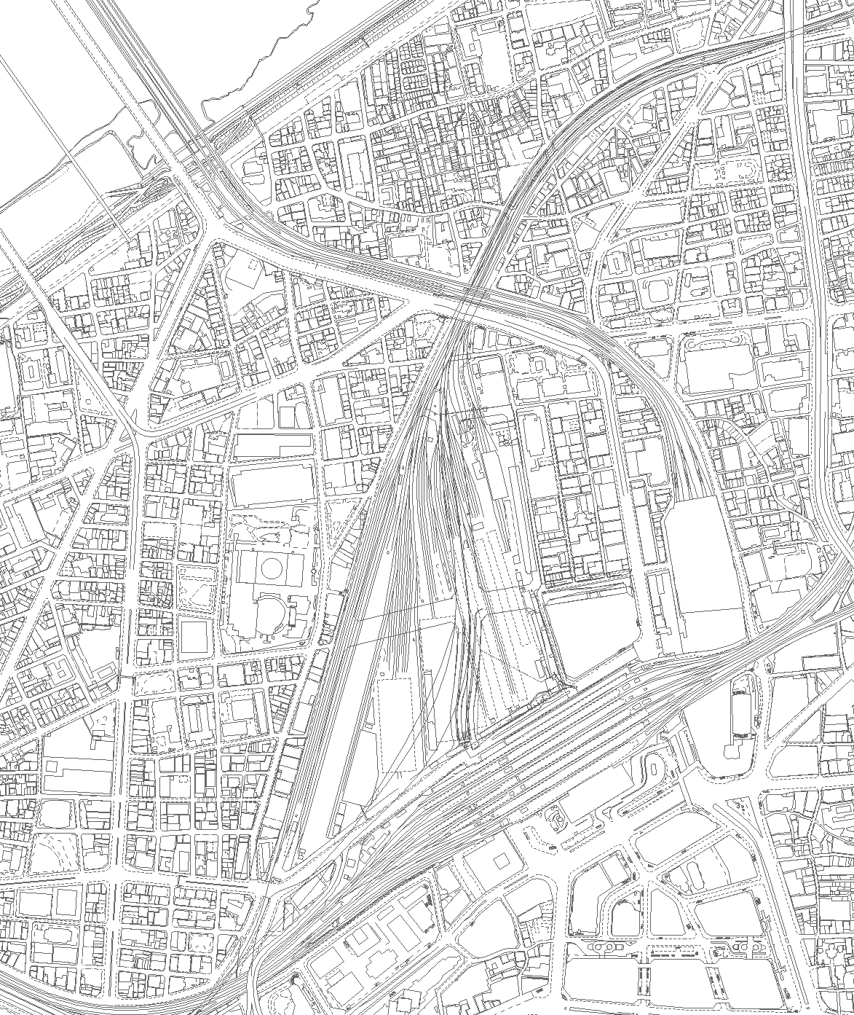

**区画整理**

凡　　例

　　　　　　　　　　　公園整備事業範囲

　　　　　　　　　　　土地区画整理事業範囲

阪急

梅田駅

新御堂筋

阪急中津駅

国道176号

淀川

なにわ筋

JR大阪駅

阪神梅田駅

**公園整備**

**グランフロント大阪**

**新駅整備**

**鉄道地下化**

２期区域のまちづくりの目標

「みどり」と「イノベーション」の融合拠点

世界の人々を惹きつける比類なき魅力を備えた「みどり」

* まち全体を包み込む「みどり」が、ここにしかない新しい都市景観を創出し、多様な活動、新しい価値を生み出す源となり、世界の人々を惹きつける。

新たな国際競争力を獲得し、

世界をリードする「イノベーション」の拠点

* 世界から人材、技術を集積・交流させ、新しい産業・技術・知財を創造することで新たな国際競争力を獲得し、我が国の成長エンジンとして世界をリードする「イノベーション」の拠点となる。

**イノベーション拠点のテーマ**

**「ライフデザイン・イノベーション」**

**超スマート社会が到来する中、ＩｏＴやビックデータ等の活用により、創薬や医療機器開発などの分野にとどまらず人々が健康で豊かに生きるための新しい製品・サービスを創出する。**

**＜統合型リゾート（ＩＲ）の立地実現＞**

◇　成長戦略の推進のためには、観光産業を成長産業として位置づけ、海外からの投資を積極的に呼び込むことが必要。とりわけ統合型リゾート（IR）の立地は、わが国の魅力創出につながり、経済成長の起爆剤となる。

　　このため、地域経済の活性化や万全なセーフティネット対策等について地方の意見を十分に踏まえつつ、IR に関する国民的な議論を進めることによって、IR の早期法制化を進めること。

　　また、法制化がされた後は、豊富な観光資源を有し、大きな経済波及効果が期待できる大阪にIR を立地すること。

**＜ラグビーワールドカップ2019花園開催における財政的支援＞**

◇　2019年ラグビーワールドカップの大会準備が進められている「東大阪市花園ラグビー場」について、ラグビーの聖地としてふさわしい、万全の態勢で大会が運営できるよう、施設改修費等に対する財政支援を行うこと。

**＜「百舌鳥・古市古墳群」の世界文化遺産への登録実現＞**

◇　「百舌鳥・古市古墳群」は、世界最大級の前方後円墳を有する巨大古墳群であり、大阪が世界に誇る歴史遺産である。

　古墳時代の文化を代表する顕著な普遍的価値を持ち、世界遺産暫定一覧表に記載されている「百舌鳥・古市古墳群」について、平成28年度にユネスコへの推薦資産として決定し、平成30年度の世界文化遺産登録を実現すること。

**＜国際博覧会の大阪への誘致＞**

◇　国際博覧会の大阪への誘致は、2020年東京オリンピック・パラリンピック競技大会以降の日本の成長を牽引するものであり、現在、本府では、地元における機運醸成や基本的な構想の策定等に取り組んでいる。

　　2025年に国家プロジェクトである国際博覧会を大阪で開催できるよう、必要な対応を講じること。

**＜国家戦略特区等を核とした大阪の競争力強化＞**

◇　わが国の成長には、国家戦略特区における規制・制度改革により民間の潜在活力を喚起し、内外からの投資や雇用創出に結び付ける不断の取組が不可欠である。平成29年度末までの「集中改革強化期間」においても、岩盤規制やビジネス展開の阻害要因に対する改革姿勢を後退させることなく一層強力に推進すること。

　　また、特区を核としたさらなる競争力強化のため、法人税の大胆な引下げ、地方税減税相当額の課税所得不算入、エリアマネジメント団体の活動財源を法的権限で確保する包括的な日本版BID制度の創設など、新たな税制支援措置、制度拡充を講じること。

◇　関西イノベーション国際戦略総合特区においては、わが国経済の一翼を担う関西、特に大阪の強みである新エネルギー、ライフサイエンス分野のイノベーション創出や企業の設備投資等に結び付く成果が着実に生まれている。

　　このため、計画達成間近のプロジェクトを道半ばで終わらせることのないよう、当該総合特区に係る最初の計画認定から５年以内に限るものとされている総合特区推進調整費の支援期間を延長すること。

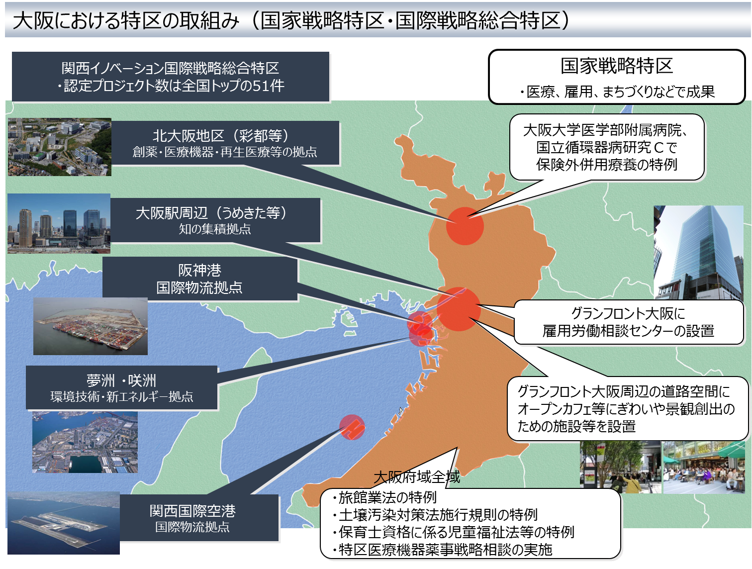

**大阪における特区の取組（国家戦略特区・国際戦略総合特区）**

**成長特区の法人実効税率の比較**

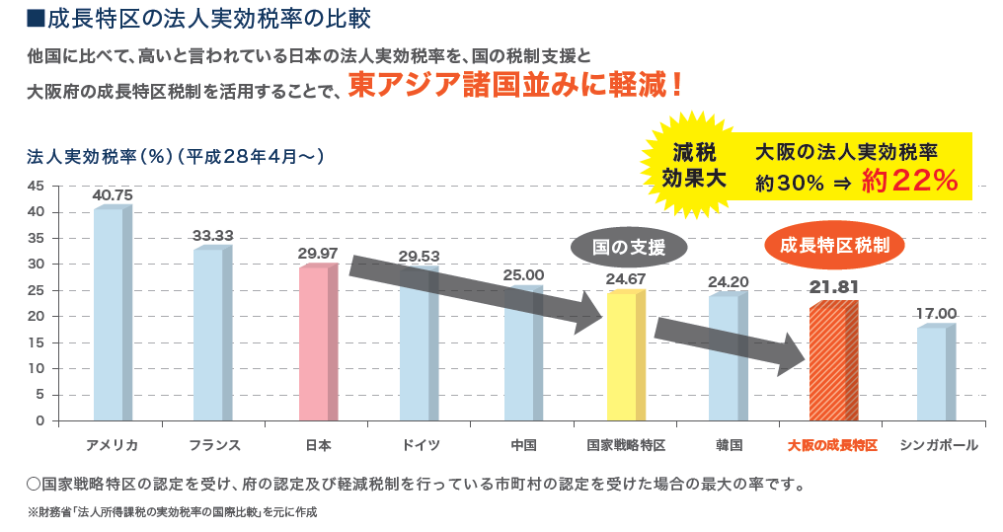

**地方税減税に対する課税所得不算入制度の導入**

**（府独自の減税効果をより効果的に）**

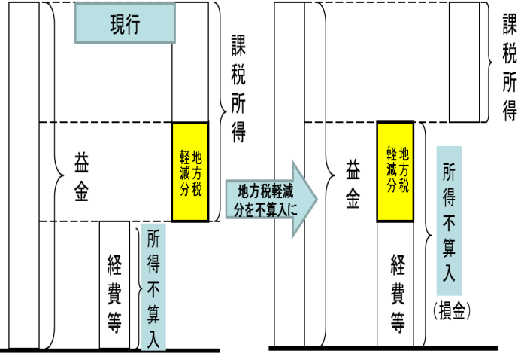

**（待機児童の解消）**

◇　待機児童の解消については、保育所等整備や人材確保を進めているが、都市部を中心に増加している傾向にある。住民に身近な保育行政は、それにかかる権限・財源を地方に移譲し、地方の判断と責任において実施するのが本来の姿である。こうした観点から、まずは、本年5月の関西圏国家戦略特別区域会議において、例えば、省令に定める保育所等の床面積の基準や保育士等の人員配置基準の弾力的な運用を求めるとともに、保育士をサポートする人材確保策の一つとして「准保育士（仮称）」の創設などを提案した。これらは、今般「日本再興戦略2016」にも示されたところである。  
　また、安心こども基金をはじめとする既存制度についても、地域のニーズを踏まえ、一定の基準を満たした認可外保育施設を利用する際の支援などにも使えるよう、使途の柔軟化や補助の拡充などを求める。

　　これらを実現することにより、待機児童対策を一層充実すること。

**（BNCT医療研究拠点の形成）**

◇　次世代のがん治療法であるホウ素中性子捕捉療法（BNCT）について、速やかな実用化と、医療システムとして海外への展開に繋げ、日本がBNCT研究の世界における中心的地位を確立するため、最先端の研究や開発の実績を有し、世界初の治験が開始されている大阪・関西に、国際的なBNCT医療研究拠点の形成が進むよう集中的な支援措置を講じること。

＜**政府関係機関の移転**＞

◇　本来、政府関係機関の移転は、「わが国全体の発展」という観点から進めるべきものであり、平成28年3月に決定した「政府関係機関移転基本方針」は、この観点から不十分な内容に止まっていると言わざるをえない。東京一極集中の是正を先導するという目的を達成するためにも、わが国のあり方を真摯に検討した上で、国が主体となってさらに積極的に取組を進めること。

◇　国立健康・栄養研究所の全部移転にあたっては、国と地方の役割分担を踏まえ、国自らが積極的に進めること。

◇　工業所有権情報・研修館（INPIT）の統括拠点設置にあたっては、中小企業の知的財産活用支援に資する方策を講ずること。また、INPITの統括拠点設置を踏まえ、西日本を対象とする特許庁の審査拠点の設置を検討すること。

◇　大阪・関西が強みを有する再生医療分野における審査機能をＰＭＤＡ関西支部に権限委譲すること。また、関西支部の利用促進が図られるよう、利用料制度を抜本的に見直すこと。

**（２）都市基盤等の強化**

**＜リニア中央新幹線の全線同時開業＞**

◇　リニア中央新幹線は、日本の大動脈の二重化を図るとともに、時間距離が飛躍的に短縮され、三大都市圏が一体化したスーパーメガリージョンの形成を支える、国土政策上極めて重要な社会基盤である。建設・営業主体であるJR東海は、健全な財務体質を維持しつつ、整備を進めていくこととしており、大阪までの全線開業は、名古屋暫定開業から遅れること18年後の平成57年となっている。

国土形成計画（平成27年８月閣議決定）をはじめとする国計画において、リニア中央新幹線の早期整備が位置づけられているところであるが、この　たび、経済財政運営と改革の基本方針(平成28年6月２日閣議決定)において、「リニア中央新幹線全線の整備促進に向け、財政投融資の活用等を検討する」が明記されたところである。

　　東京～大阪間の全線開業は、わが国の将来の成長を決する国家的プロジェクトであり、全線同時開業の実現をめざし、まずは、国による財政投融資の活用等の検討を踏まえた具体的な公的支援策を早急に取りまとめるとともに、さらなる前倒しに向けても検討を進められたい。

**■経済財政運営と改革の基本方針２０１６（骨太の方針）（平成28年6月）**

　　　＜成長戦略の加速等＞

　　　広域的な高速交通ネットワーク（注釈）の早期整備・活用を通じた内外の人流や物流の拡大を図る。

*（注釈）高規格幹線道路、整備新幹線、リニア中央新幹線等を含む。なお、リニア中央新幹線全線については、建設主体の整備を更に促進するため、財政投融資の活用等を検討する。*

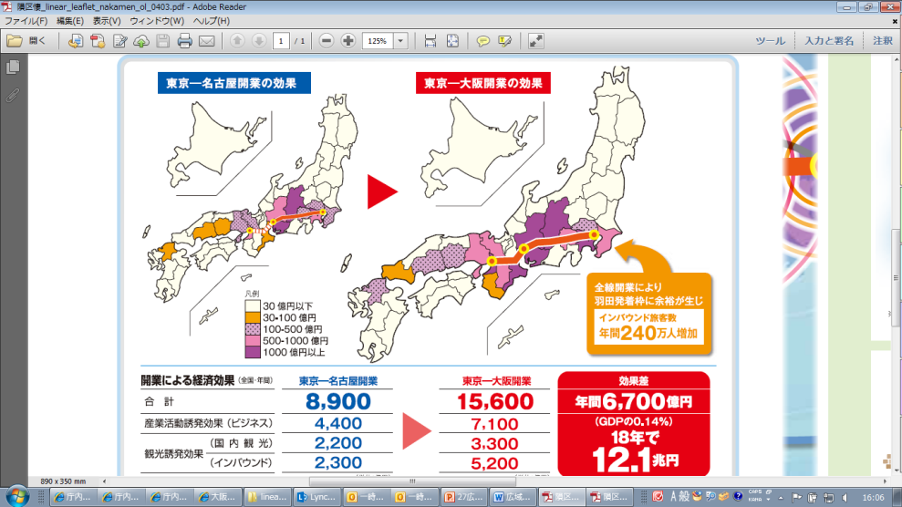****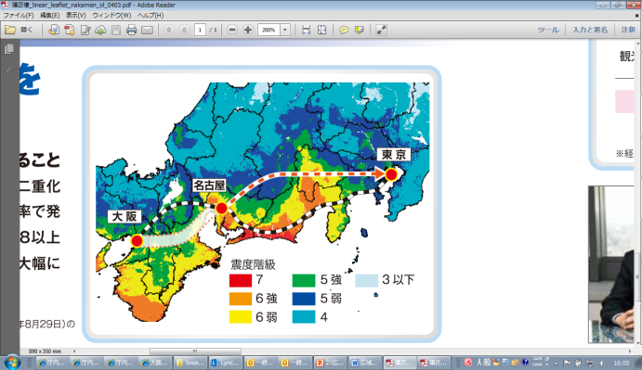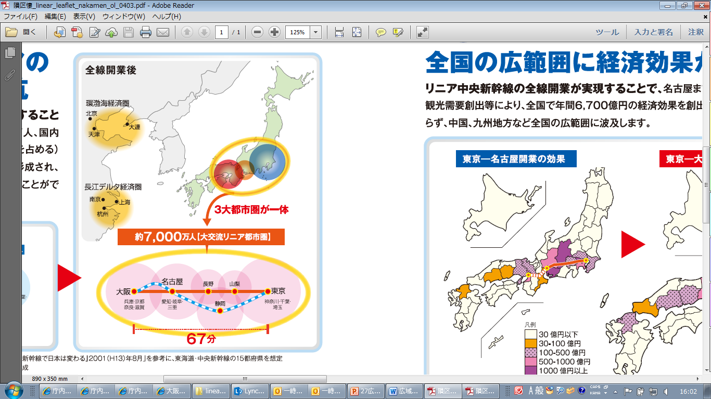

**効果３：日本大動脈を二重化(国土強靭化)**

**効果１：全線開業により経済効果は全国に波及(地方創生にも大きく寄与)**

※リニア中央新幹線全線同時開業推進協議会作成

:

**インバウンド旅客数**

**年間２４０万人増加**

**全線開業により**

**羽田発着枠に余裕が生じ**

３０億円以下

３０～１００億円

１００～５００億円

５００～１０００億円

１０００億円以上

**約7,000万人【大交流リニア都市圏】**

３大都市圏が一体

**効果２：三大都市圏一体化により、**

**スーパー・メガリージョンが形成**

**合　計**　　　　　　　　　　　　　　　　**15,600**

**産業活動誘発効果（ビジネス）**　　　　　　 **7,100**

**(国内観光)**　　　　　　 **3,300**

**(インバウンド)**　　　　　　 **5,200**

**観光誘発効果**

**東京－大阪開業の効果　　（全国・年間・億円）**

**リニア中央新幹線の全線開業で最大化する３つの効果**

**＜北陸新幹線の新大阪までの早期開業＞**

◇　北陸新幹線は、大阪・関西、西日本と北陸の交流を一体化し、観光インバウンドの果実を全国へ波及させることから、一日も早くルートを決定し、フル規格による早期開業が必要不可欠である。

　　そのため、国において必要な財源を確保するとともに、着工に必要な手続きを早急に進めること。

**北陸新幹線は一日も早く大阪までのルートを決定し、早期開業することが不可欠**

**新大阪駅を結節点として、全線開業することにより、利便性・速達性を高める**

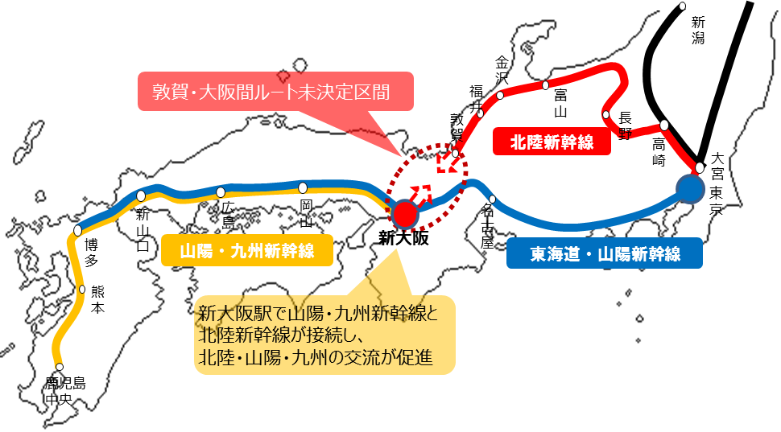

**大阪・関西、西日本と北陸の交流を拡大・一体化し、経済好循環が生まれる**

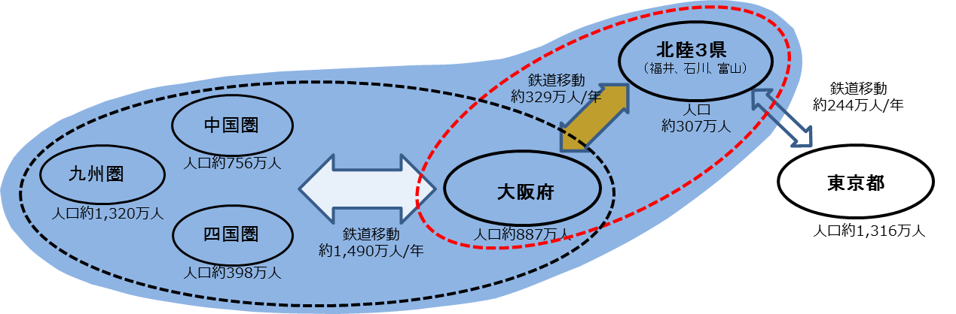



**＜高速道路ネットワークの充実・強化＞**

◇　今年度、都市計画決定を予定している「淀川左岸線延伸部」は、関西国際空港や大阪湾ベイエリアと国土軸である新名神・名神高速道路を結ぶ広域的なネットワークを形成する重要な路線であるため、国が主体となって、国直轄事業と有料道路事業の合併施行方式を導入するとともに、有料道路事業を拡大する事業スキームを早期に構築し、平成29年度の事業着手を行うこと。

また、阪神都市圏の高速道路については、利用者の視点に立ち、高速道路ネットワークを形成する地方道路公社路線の移管など、地方からの意見を反映させた具体的な料金体系を早期に取りまとめ、平成29年度当初の料金体系一元化を実現させること。

さらに、新たな国土軸としてわが国の成長と国際競争力強化に貢献する新名神高速道路について、東西二極を複数ルートで結ぶ広域交通インフラとして、全線完成を早急に進めること。

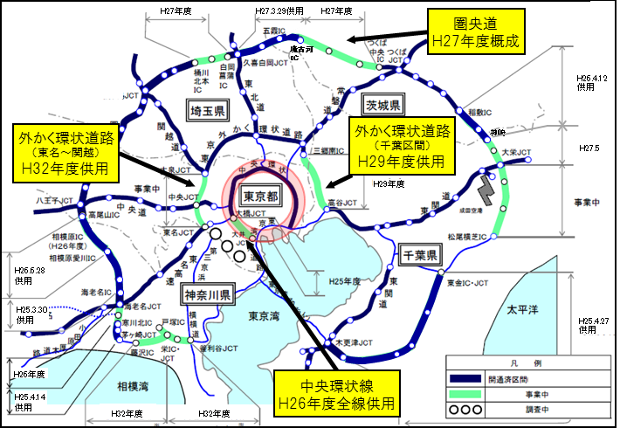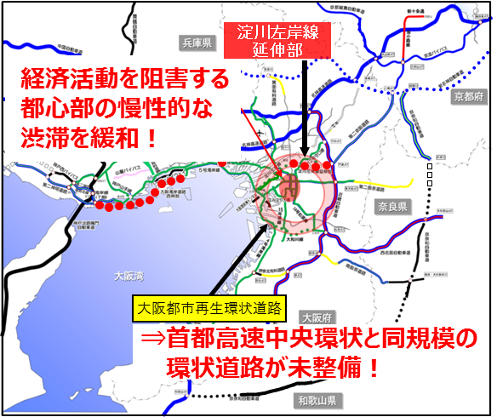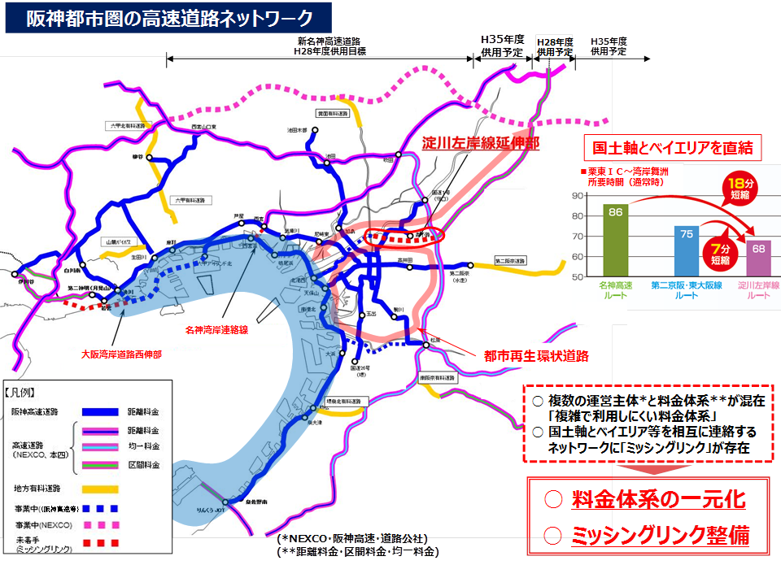

**阪神都市圏の高速道路ネットワーク**

**＜国際拠点空港としての関西国際空港の機能強化＞**

◇　関西国際空港が、わが国の競争力強化と関西経済の活性化に貢献するよう、「関西国際空港及び大阪国際空港の一体的かつ効率的な設置及び管理に関する基本方針」に基づき、昨今、急増する訪日外国人に対応するため、出入国審査体制の強化をはじめとした更なる受入環境の整備等、国際拠点空港として一層の機能強化を図ること。

　　また、コンセッション期間を通じて、国際拠点空港としての機能強化と利用者利便の向上が図られるよう、同基本方針に基づき、空港運営事業者に対して、適切に関与・指導を行うこと。

　　さらに、関西国際空港の国際競争力を高める上でも、関西国際空港と広域交通拠点である大阪・新大阪とを直結し、アクセス改善に資する、なにわ筋線の早期具体化に向けた取組を支援すること。

**＜大阪湾諸港の機能強化＞**

◇　国際コンテナ戦略港湾阪神港では、西日本から貨物を集める「集貨」、産業の立地促進による「創貨」、及び民の視点による港湾経営主体の確立など「競争力強化」に取り組んでいる。今後も引き続き、阪神港の国際競争力を更に強化していくため、コンテナ船の大型化にも対応可能な港湾施設の整備に必要な予算を確保するとともに、平成26年12月に国の出資を受けて「特定港湾運営会社」となった阪神国際港湾株式会社が行う集貨事業、施設整備等への支援を強化すること、さらには、新たな貨物創出に向けた支援制度の創設や拡充などを行うこと。

◇　大阪湾諸港の更なる国際競争力強化には、港湾運営会社をはじめ、港湾管理の広域的な一元化が必要であり、その実現に向けて、所要の制度改正等、必要な措置を講じること。

|  |  |
| --- | --- |
| **○集貨**   * 特定港湾運営会社が行う集貨事業に対し国の補助率の拡充（補助率1/2→7/10）   **○競争力強化**   * コンテナ船大型化等に対応した港湾施設の整備に必要な予算の確保 * 特定港湾運営会社に対する国の支援の強化   ✓特定港湾運営会社が行う施設整備に対する補助制度（1/2）の創設  ✓国が特定港湾運営会社に対し資金を直接貸付ける（管理者を経由せずに国単独でも貸付可能な）制度の創設及び国の無利子貸付比率の拡充（最大4割→最大7割）  ✓特定港湾運営会社が所有する資産の固定資産税、都市計画税に係る特例措置の拡充（現行５割減免→全額免除） |  |
| **○創貨**   * 進出企業の施設整備費、土地取得費等に係る補助制度（1/2）の創設 * 「食」に関する創貨にかかる事業者への支援制度等の創設 * 老朽化・陳腐化した物流施設（共用部）の整備に係る補助制度の拡充（補助率1/3→1/2） |

**２．成長と安全・安心を支える国の形づくり**

**南海トラフ巨大地震等の大規模災害が発生した場合、首都圏とともに日本の成長エンジンである大阪・関西が被災することは、わが国の国際競争力を低下させ、国家として大きな損失である。また、人口や経済中枢機能が集積するとともに、高度経済成長期に集中的に整備された都市基盤の老朽化が進んでいることから、災害発生時の被害が増大し、深刻な状況に陥る危険性も高い。大阪・関西の「重要性」と「脆弱性」を踏まえ、人命を守り、機能不全に陥らない経済社会システムを構築するために、老朽化した都市基盤の適切な維持管理・更新はもとより、事前防災・減災の取組について、国家的な観点から必要な措置を実施すること。**

**とりわけ、府民の命を守るために喫緊の課題である津波浸水対策、密集市街地対策、住宅・建築物の耐震化などを進めるため、社会資本整備総合交付金や防災・安全交付金等について必要額を確保し、市町村を含む実施主体へ適切に配分するとともに、採択要件の緩和や交付金間の弾力的運用などの制度改善を図ること。**

**また、先の「平成28年熊本地震」を踏まえ、大規模な地震が連続発生する場合の被害想定等、新たな知見を早期に示すこと。**

**さらに、国・広域自治体・基礎自治体の役割分担を徹底し、それに見合ったそれぞれの権限と財源配分の下、地域の実情にあった行政を展開していくための地方分権改革を推進すること。**

**（１）防災・減災の推進**

**＜南海トラフ巨大地震等の大規模災害への対応＞**

◇　本府では、南海トラフ巨大地震をはじめとする大規模災害に対し「大阪府地域防災計画」の修正を行うとともに、「新・大阪府地震防災アクションプラン」や「大阪府強靭化地域計画」を策定するなど、防災・減災の着実な推進に努めている。

　　国の施策推進にあたっては、南海トラフ巨大地震にかかる本府の被害想定の結果等を前提とし、「津波避難対策特別強化地域」の指定をはじめ、施策を強力に推進するための財源措置、法制度の改正等、万全の措置を講じること。

◇　支援物資については、遅くとも発災３日間までに食料・毛布などの援助物資を被災府県の要請を待つことなく緊急輸送（プッシュ型支援）するとされているが、燃料についても他の物資と同様に万全の支援を確保すること。

◇　火災や大規模駅周辺ビル群にある地下施設への浸水、宅地等の液状化、長期湛水等、新たな知見に基づく対策が必要とされる課題について早急に検討を進め、実施方法等を明確化すること。

◇　通常の消防力では対応困難な大規模災害や特殊災害の発生に際しては、大阪が西日本の広域応援活動の中心的な役割を担うべきであることから、既存の特別高度救助隊を更に機能強化した消防救助部隊を整備できるよう、必要な財源措置を講じること。

**（津波浸水対策）**

◇　広範なゼロメートル地帯や地下街等を抱え、人口・企業・資産が集積する

大阪においては、南海トラフ巨大地震により甚大な津波浸水被害が想定される。

　　本府では、防潮堤等の耐震・液状化対策を最重要施策に位置付け、期限を定めて対策に取り組んでいるが、現行の防災・安全交付金等の配分額は、こうした事業の緊急性に対応できない。

　　対策を早期に完了し、ストック効果の最大化を図ることにより、国民の生命と財産を守り、日本の社会経済の発展に寄与するため、新規制度の創設を含めた別枠予算を確保するとともに、緊急防災・減災事業債の期間の延長など、地方財政措置を講じること。

**多くの人命を守り、日本の経済活動を支える資産を守る**

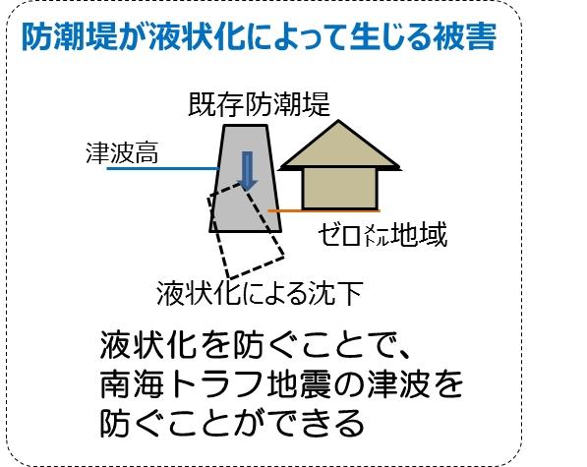

**◆沿岸部のオンリーワン企業（例）**

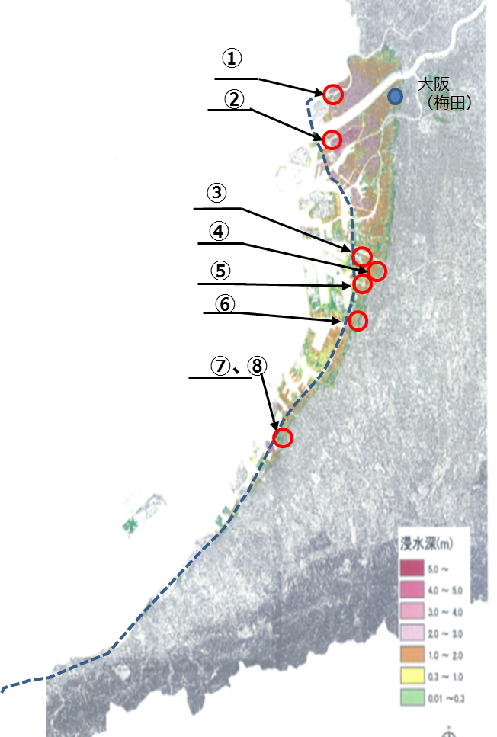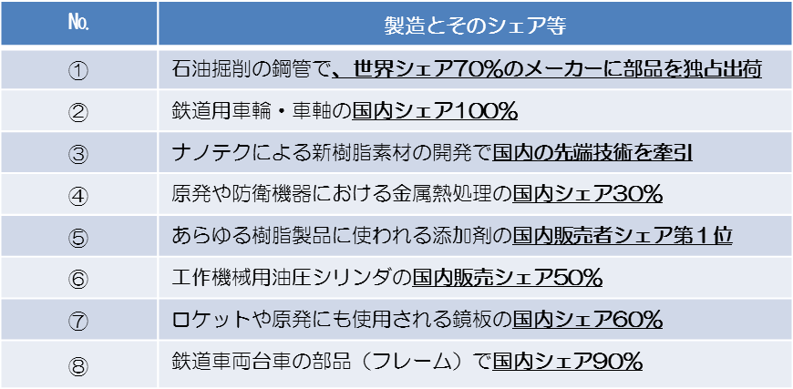

**◆沿岸部のオンリーワン企業（例）**

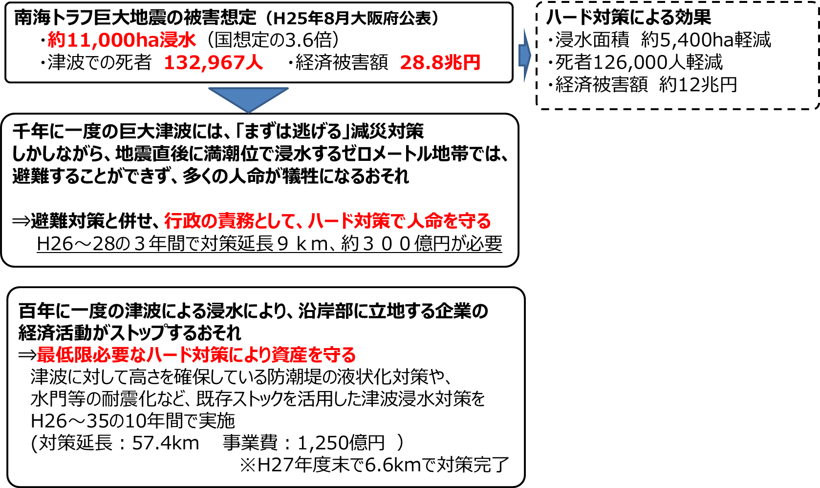

**（密集市街地の整備）**

◇　南海トラフ巨大地震等に備えて、密集市街地における地区公共施設や延焼遮断帯の整備などを強力に進めるため、国費率の引上げや国費の重点配分などの拡充を行うとともに地方債について、東日本大震災の復興事業と同等の特別な地方財政措置を講じること。また、地震時の電気に起因する火災の発生を抑止するため、感震ブレーカーについて、密集市街地対策の補助対象とするなど、さらなる設置促進方策を示されたい。

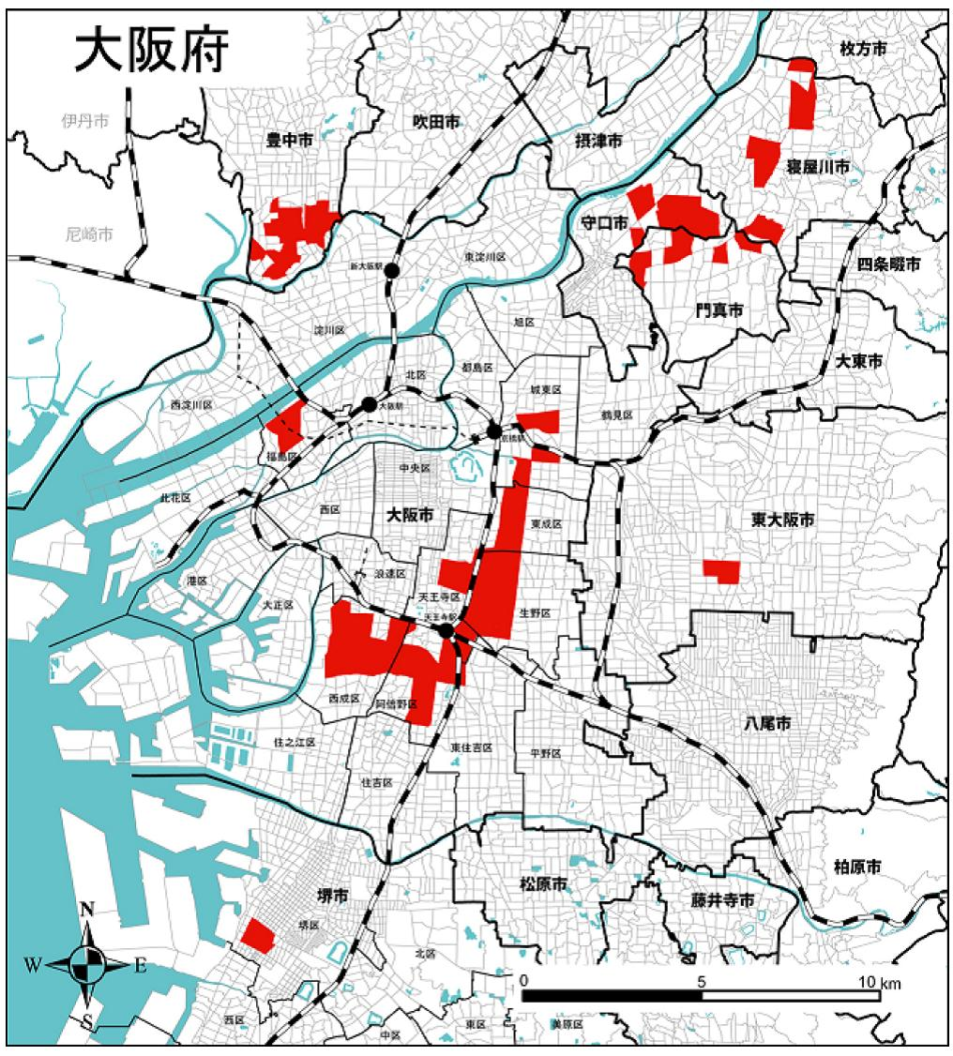

若江･岩田･瓜生堂地区

庄内地区

豊南町地区

萱島東地区

香里地区

池田･大利地区

東部地区

新湊地区

門真市北部地区

東大阪市

大阪市

豊中市

堺市

守口市

寝屋川市

大日･八雲

東町地区

優先地区



地震時等に著しく危険な密集市街地

**建物倒壊や焼失により大きな被害が想定される地震時に著しく危険な密集市街地の解消**

**①国費の拡充**  
　・地方要望額に対する充分な国費の確保

　・国費率の引上げ

**②地方債に関する特別措置**  
　・東日本大震災復興事業と同等の措置

　　 ＊起債充当率100％

　　 ＊元利償還に対する交付税措置70％

**③感震ブレーカー**※**の設置促進**  
・普及に向けたさらなる設置促進方策の提示

※地震時に一定以上の揺れを感知した場合に自動的に通電を遮断するもの  
分電盤内臓タイプのほか、コンセントタイプ、簡易タイプなどがある

**地震時等に著しく危険な密集市街地**

**2,248ha 全国ワースト１**

**（石油コンビナート地区の対策）**

◇　石油コンビナート地区における防災・減災対策は、平成28年3月に「大阪府石油コンビナート等防災計画」を修正し、新たな知見に基づく被害想定への対応など、より一層充実強化するとともに、計画の進行管理を導入し、着実な推進に努めている。

　　しかし、石油コンビナート地区において企業が取り組むべき防災・減災対策は、企業負担を原則としており、わが国企業の国際競争力確保の観点からも企業に対する技術支援、財政支援の充実・強化を行うとともに、支援対象を石油精製に限定することなく全ての業種を対象とすること。

　　さらに、長周期地震動対策として、石油タンクのスロッシング対策について早急に調査検討を進め、実施方法等を明確化すること。

**＜災害に強い都市づくりの推進＞**

**（住宅・建築物の耐震化の促進）**

◇　住宅・建築物の耐震化を強力に促進するため、耐震対策緊急促進事業の国費率の引上げ、税制優遇制度の拡充とともに、大規模建築物等における特別交付税措置の拡充を行うこと。また、住宅・建築物の所有者に対し、耐震化を強く働き掛けるため、固定資産税情報の内部利用ができるよう制度改正すること。さらに、平成22年度補正予算において実施された住宅の耐震改修等に対する緊急支援事業を平成29年度以降も活用できるようにするとともに、耐震改修促進税制による所得税控除の拡充を行うこと。

　　また、本府には超高層建築物が多数あり、長周期地震動対策は極めて重要であるため、民間建築物等の支援策の拡充を行うこと。

**府民の安全・安心な生活の基盤となる住宅・建築物の耐震化を強力に促進**

**住宅・建築物の耐震化を強力に促進**

**○住宅の耐震化率　　⇒　平成３７年までに９５％**

**○多数の者が利用する建築物の耐震化率**

**⇒　平成３２年までに９５％**

**耐震性が不足する住宅・建築物が存在**

**○住宅の耐震化率：83.5％**（H27）

耐震性が不十分な木造戸建住宅：約３９万戸

**○多数の者が利用する建築物の耐震化率：90.3％**（H27）

耐震性が不足する多数の者が利用する建築物：約5,000棟

目標

（資料）住宅建築物耐震１０ヵ年戦略・大阪（H28.1）

現状

**①耐震対策緊急促進事業と税制優遇制度の拡充**

・国費率の引上げ

　・固定資産税1/2の期限延長やさらなる減額

**②特別交付税措置の拡充**

・財政力指数に応じた率の撤廃

・特別交付税の措置率の引上げ

**③木造住宅における緊急支援事業の制度復活**

　・30万円の上乗せ補助（地方負担無）

**④耐震改修促進税制による所得税控除の拡充**

　・上限25万円の撤廃

　・控除率の引上げ

**⑤長周期地震動に対する支援策の拡充**

・超高層建築物等の長周期地震動対策への  
補助要件（ﾏﾝｼｮﾝを含む区分所有建築物に  
限定）の撤廃

**（空家対策）**

◇　管理不十分の空家が放置され、防災、衛生等様々な問題が生じている。  
平成２７年２月に「空家等対策の推進に関する特別措置法」が施行されたが、実施主体である市町村が空家対策をより一層推進できるよう、特定空家の除却や利活用に要する予算を確保すること。

　　旧耐震基準で建築された空家の除却を促進するため、除却後の更地に対しても住宅用地と同様に固定資産税軽減措置等を講ずること。また、現在、相続により生じた空家に限定されている譲渡所得への特例措置について、その対象を相続以外にも拡充するなど、更なる税制支援を行うこと。

　　一部の住戸に居住がある長屋の空家部分についても、同法の対象にするとともに、固定資産税情報等を利用してもなお空家等所有者の所在の特定が困難な場合について必要な対策を講じること。

◇　公営住宅の単身入居者が死亡した後など、住宅内に家財等が残置され、住宅の返還が行なわれない事例が生じている。家財等の処分には全相続人の同意が必要であるため、公営住宅の事業主体は、相続人の探索及び確定を行い、当該相続人に対して、家財等の撤去及び住宅の返還を求めている。しかし、相続人の調査から住宅返還に至るまでに、多くの時間を要している。

そこで、事業主体は、相続人に対し相当期間内に、残置されている家財等の撤去等を行うべき旨の公告を行い、当該期限までに撤去等が行われないときは、事業主体が期限を定めて保管及び処分できる制度を創設すること。

**（山地災害対策）**

◇　近年、局地的な集中豪雨の増加に加え、維持管理が行き届いていない森林の増加により、土石流発生時に渓流沿いの木を巻き込み流下し、流木となって家屋や道路等の被害を拡大させるケースが増加している。

　　本府の場合、特に山麓部まで市街化が進んでいることから、ひとたび山地災害が起これば、多くの府民の生命・財産が失われるなど、甚大な被害を受けることが想定される。

　　そのため、本府では、森林環境税を導入し、独自に保安林以外での山地災害対策を強化したところである。国におかれては、保安林について山地災害対策を強力に推進されたい。特に保全対象人家の多い地区を対象として、災害予防の観点から渓流沿いの立木を伐採するなど、流木対策の新規事業を創設し、必要な財源を確保すること。

**＜首都圏での大災害への対応＞**

◇　首都圏で地震等の大災害が発生した場合を想定し、国家の危機管理の観点から、早急に政府代替拠点のあり方検討を進め、首都圏以外で最も都市機能等が集積する大阪・関西を首都機能バックアップエリアに位置付けること。

　　さらに、国民生活や経済活動において特に重要な役割を果たす企業の事業継続を円滑なものとするため、関係機関の意向を踏まえながら、大阪～首都圏間のＢＣＰ要員の移動に必要な制度環境の整備など、必要な対策を講じること。

**（２）分権型の国の形への転換**

**＜税財源自主権の確立と国庫補助負担金等改革＞**

◇　地方の権限と責任において必要な行政サービスを行えるよう、国から地方へ税源移譲を進めるなど税財源自主権の確立を図ること。

　　税財源自主権が確立されるまでの間は、大都市圏特有の行政需要、今後の社会保障関係経費の増加などに対応し、安定した財政運営が行えるよう、必要な地方一般財源総額を確保すること。

　　地方財政計画では多額の財源不足が生じており、既往の臨時財政対策債の元利償還のために、臨時財政対策債を増発する事態が続いていることから、臨時財政対策債に依存することなく、地方交付税の法定率引上げにより、地方交付税総額を確保すること。

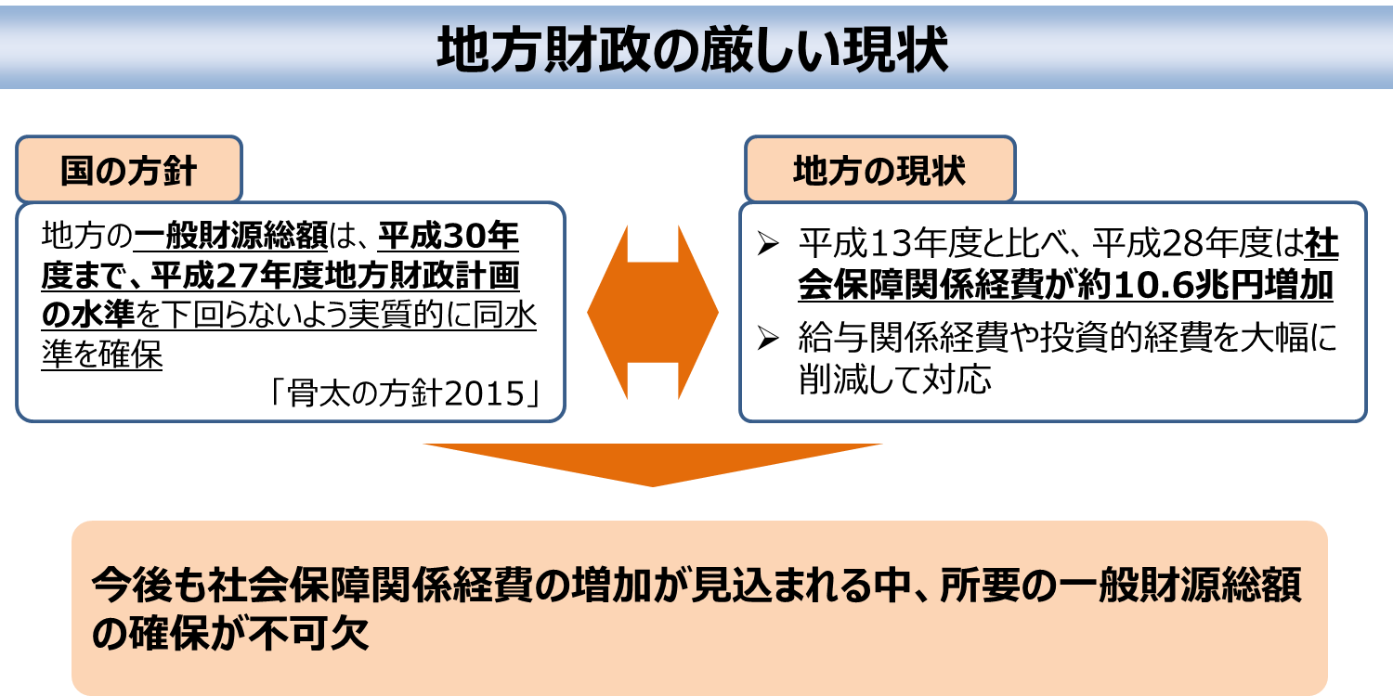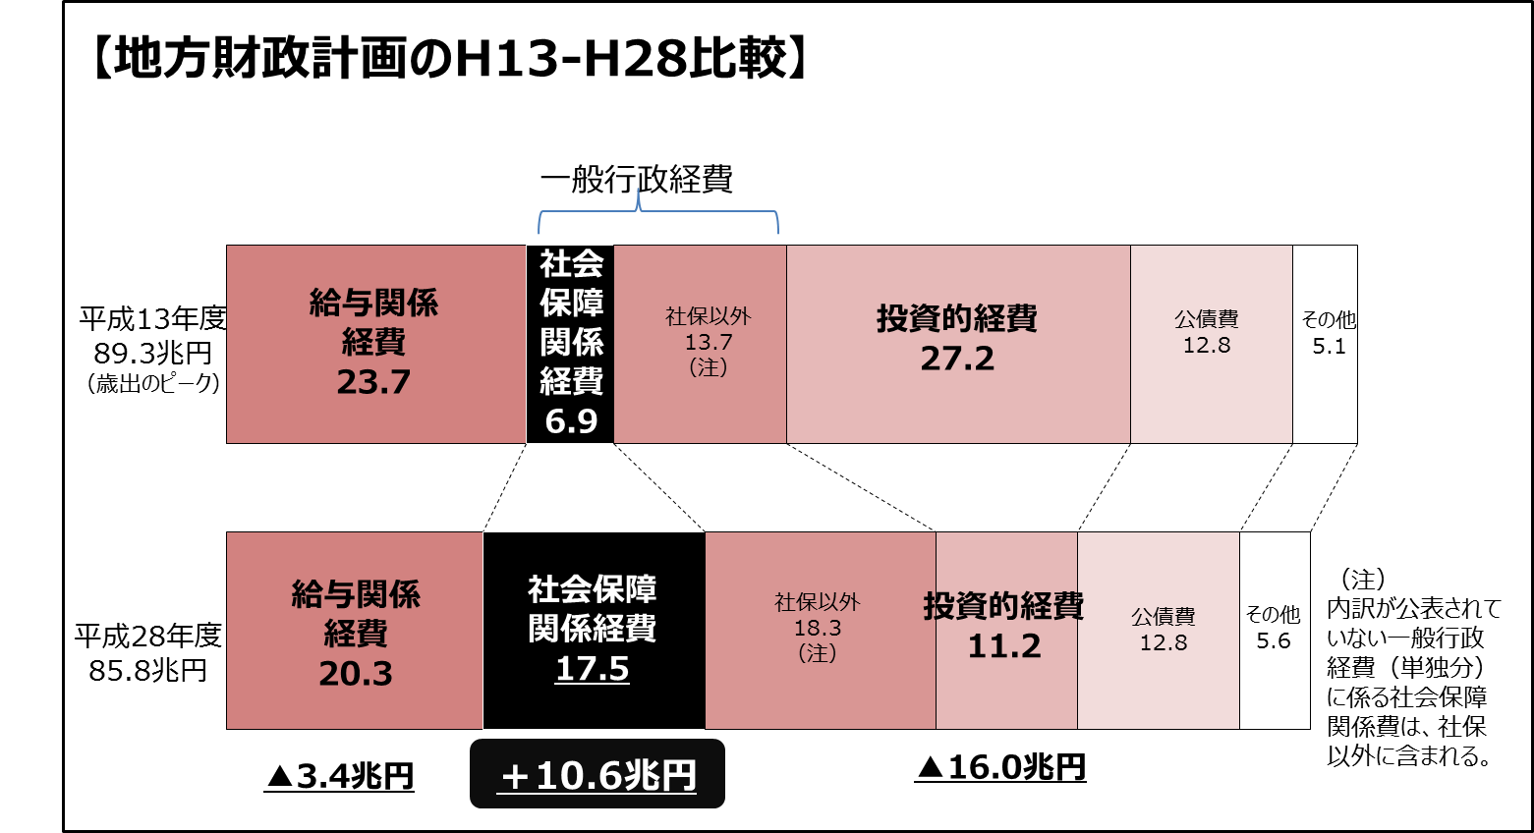

◇　地方法人税については、地方分権に逆行するものであるため、今後予定されている拡大等は行わず、早急に廃止した上で、地方税として復元すること。

　　また、法人実効税率の引下げについては、地方の財政運営に支障が生じないよう、必要な税財源を確保すべきであり、恒久減税には、恒久財源を確保すること。

※　図中「（H29～）」の税制改正については、消費税率の引上げと同時に実施するとされていたが、  
　　引上げが延期された場合の取扱いは、現時点では明らかにされていない。

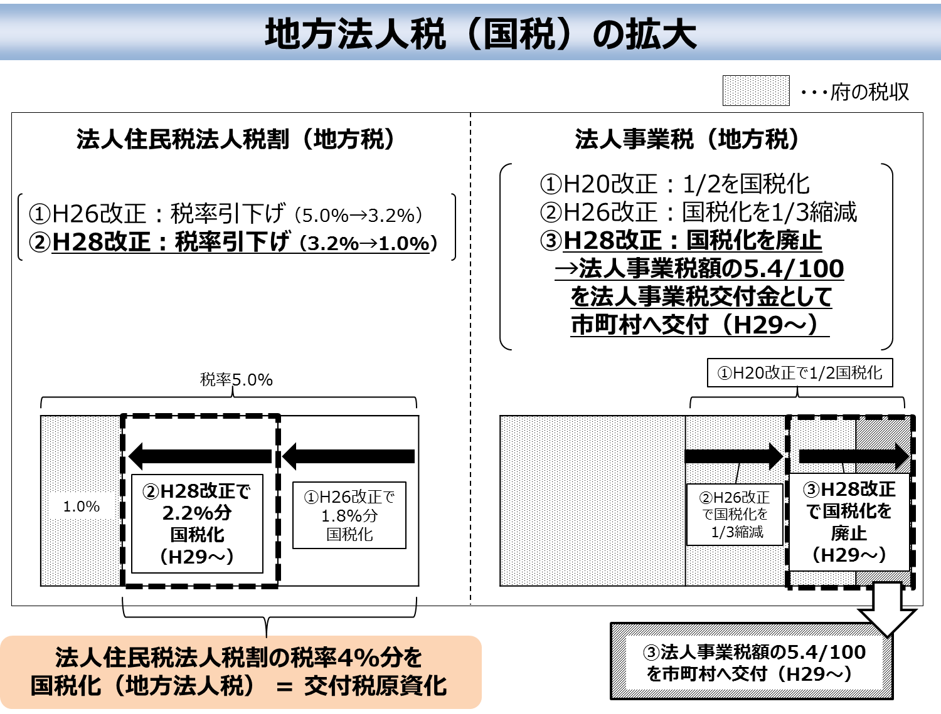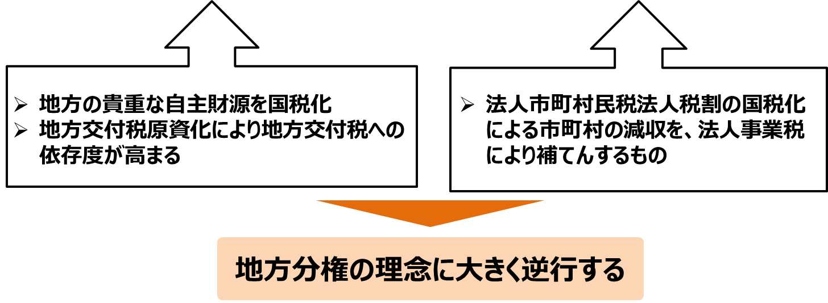

◇　地方が自ら決定・執行すべき事務に係る国庫補助負担金等については、必要な財源を移譲した上で廃止すること。

　　これが実現するまでの間は、必要な総額を確保の上、地方の自由度を拡大する制度改善を図ること。

地方創生事業については、今後、取組が本格化するにあたり、地方が安定的に実施できるよう、必要な財源を確保すること。

**＜全国の先駆けとなる改革の具体化＞**

◇　国と地方のあり方を見直すことにより、中央集権体制を改め、国は外交・防衛など国家の存立に関わる事務を、道州は産業政策やインフラ整備などの広域機能を、基礎自治体は安全・安心など住民に身近な行政をそれぞれが担う、地方分権型道州制の実現に向けた取り組みを進めること。また、道州制推進の法整備を進め、政府における検討体制を構築すること。

◇　国出先機関の関西広域連合への移管を強力に推進すること。また、そのために必要な法案を国会へ提出し、その成立を図ること。

　　また、都道府県単位での移管が可能な事務・権限のうち、ハローワークについては、平成27年12月閣議決定の対応方針に基づく「新たな雇用対策の仕組み」を検証しながら、最終的には必要な人員・財源を合わせた全面移管に向け、検討を進めること。

**＜企業の地方拠点強化税制における支援対象地域の見直し＞**

◇　東京一極集中の進展は、本社機能をはじめとする企業の流出を招き、大阪の都市競争力を低下させる要因となった。こうした流れに歯止めをかけ、大阪が持続的に成長するためには、企業の地方拠点強化税制により、都心部を含めた立地競争力を確保することが重要である。

　　このため、地域再生法に基づく企業の地方拠点強化税制の支援対象地域については、近畿圏整備法で定める既成都市区域を含む大阪府全域とすること。



**最重点要望〔個別項目〕**

U**１．セーフティネットの整備**

**本府では、６８年ぶりに人口が減少に転じ、三大都市圏では最初に人口減少社会に突入した中、高齢者・障がい者をはじめ府民の誰もが必要なときに必要なサービスを受けられるよう、国と地方の役割分担を明確にした上で、持続可能な安心のセーフティネットの整備を進めること。**

**＜国民健康保険制度改革＞**

◇　平成３０年度からの国民健康保険制度改革に向けて、引き続き国と地方との間で十分な協議を行った上で制度設計を行うとともに、地方負担については、過度の負担とならないよう、万全の財源措置を講じること。

　　また、将来にわたって安定的かつ持続可能な医療保険制度の構築に向けた不断の検討を行う中で、医療保険制度の一本化の議論を進め、各医療保険制度間での保険料負担率等の格差是正を図ること。

**＜福祉医療費公費負担制度の創設と国庫負担金減額措置の廃止＞**

◇　重度心身障がい者やひとり親家庭等のための福祉医療費公費負担制度は、医療に関わるセーフティネットとして、全自治体が単独事業として実施しており、事実上のナショナルミニマムとなっている。このため、その必要性や現状を重く受けとめ、早期に国の制度として実施すること。また、社会保障と税の一体改革において、障がい者医療費助成等が社会保障４分野に該当すると分析されたことや、国保基盤強化協議会での議論のとりまとめ、ニッポン一億総活躍プランを踏まえ、これら地方単独事業の実施に伴う国民健康保険の国庫負担金減額措置は直ちに廃止すること。

**＜地域の実情等に応じた地域医療介護提供体制の整備＞**

◇　地域医療介護総合確保基金については、高齢化の進展が著しい本府の状況に鑑み、地域医療構想を踏まえた医療提供体制の構築に向けた取組や介護保険事業支援計画に基づく介護施設等の整備や介護人材育成などを行うために必要な額を措置するとともに、地域の実情に応じ、柔軟に活用できるものとすること。特に、医療分野については、事情の変化に応じ、事業区分間での弾力的な運用を認める等、効果的に活用できるものとすること。

**＜医療関連データの活用環境の整備＞**

◇　本府では、次期健康増進計画の策定にあたり、ＫＤＢ（健診・医療・介護に係る給付情報等から作成された統計情報）及びＮＤＢ（レセプト情報・特定健診等の情報）データを活用し、地域における現状の把握や課題抽出を行うとともに、課題解決に向けた必要な取組を記載することとしている。

　　しかしながら、都道府県はＫＤＢデータを利用できず、ＮＤＢデータについても利用手続きが未整備であるなどにより入手できない。健康増進計画の推進は医療費の適正化にも資するものであり、実効性のある計画を策定し、効果的な健康増進施策に活用できるよう、都道府県へのデータ提供のルール化を早急に図ること。

**＜児童虐待対策及び障がい児者対策の充実＞**

◇　今般公布された改正児童福祉法の趣旨を踏まえ、児童相談所と市町村がそれぞれ法定の役割分担を適切に果たし、児童相談所が重篤な事案等に集中・特化できるよう、対策を講じること。具体的には、児童相談所における児童福祉司の配置基準を、実態に見合った基準とし、児童心理司、医師、保健師等の専門職についても配置基準を定めること。また、市町村における相談員等の配置基準を明確にし、財政的・人的支援等の措置を講じること。また、平成２７年度から３ケタの番号となった児童相談所全国共通ダイヤルについては、相談内容の深刻さ、重要性に鑑み、一層の通告促進につながるよう通話料の無料化を図ること。

◇　障がい児入所施設においては、近年、虐待を受けた経験がある子どもや個別的な対応を必要とする子どもが増加していること、及び障がい者支援施設を利用する障がい者の高齢化・重度化が進んでいることを踏まえ、入所児者のケアがきめ細かく実施されるよう、職員配置や設備に係る基準の更なる改善を図るとともに、必要な財源措置を講じること。

◇　障がい児者の住まいの場の確保、就労支援及び生活介護等の日中活動の場の確保等に関するニーズが年々高まっていることを踏まえ、社会福祉施設等施設整備費補助金など必要な財源措置を講じること。

**２．誰もが安心して暮らせる活力ある大阪の実現**

**府民の誰もが安心して子どもを産み、育て、健やかに暮らせる環境づくりと、将来に向けた大阪の活力の向上のため、必要な施策を講じること。**

**（１）子どもの「学び」と「はぐくみ」を支える教育施策等の充実**

**＜教職員の定数改善＞**

◇　地域の実情に応じ、様々な教育ニーズや指導の工夫に対応できる定数措置が可能となるよう、新たな教職員定数改善計画を早期に策定し、平成２９年度以降も教職員定数の改善を進めるとともに、必要かつ適切な財政措置を講じること。

　　また、生徒指導や特別支援教育など複雑化・多様化する教育課題やニーズに対し、学校や教員が外部人材等と連携し、組織として取り組めるよう、スクールカウンセラーやスクールソーシャルワーカー、看護師等の専門スタッフを学校等において必要とされる標準的な職として法令上位置づけるとともに、配置の充実を図ること。

**＜私学助成の拡充＞**

◇　全ての高校生等が安心して勉学に打ち込めるよう、就学支援金制度を拡充し、私立高校生等の授業料負担の更なる軽減を図ること。

　　また、中学生の自由な学校選択の機会を保障できるよう、都道府県が実施する授業料支援事業に必要な財政措置を実施すること。

**＜私立幼稚園の認定こども園への移行促進＞**

◇　私立幼稚園がこれまで培ってきた教育理念や教育活動が十分に保障され、認定こども園に安心して移行できるよう、さらなる制度周知や事務の簡素化、公定価格における加算制度の充実、国庫負担割合の引き上げなど、引き続き必要な措置を講じること。

**（２）活力ある大阪に向けた環境整備**

**＜東京オリンピック・パラリンピック開催による日本各地への効果波及の取組＞**

◇　2020年東京オリンピック・パラリンピック競技大会を日本全体で盛り上げ、その効果が大阪をはじめ日本全国に波及するものとなるよう取り組むこと。

　　また、同大会に伴い実施される文化プログラムについては、それぞれの地域の特色を活かした芸術文化活動が促進される内容とするとともに、その取組に継続性をもたせることにより、地域の魅力の底上げが着実に図られるよう展開すること。

**（３）安心して暮らせる「安全なまち大阪」の確立**

**＜「安全なまち大阪」を確立するための警察基盤の充実・強化＞**

◇　大阪府内における刑法犯認知件数は減少傾向にあるものの、人口１０万人あたりの刑法犯の犯罪率が全国最多であるほか、犯罪の複雑化・多様化等により、捜査に係る負担は増加している。

　　また、主に高齢者を狙った特殊詐欺の認知件数及び被害総額がともに過去最悪を記録したほか、配偶者からの暴力事案等（ＤＶ）に関する相談受理件数が年々増加傾向にあり、ストーカーに関する相談受理件数も高水準で推移しているなど、依然として府民が真に安心して暮らせる治安情勢には至っていない。

　　さらに、暴力団同士の対立抗争事件や国際情勢の変化に伴うテロ等への対応、大規模災害等に対するより一層の対策強化等が強く求められている。

　　そこで、「安全なまち大阪」の確立をめざし、検挙、防犯の両面にわたる警察活動を強力に推進するため、警察官の更なる増員や各種警察活動に必要な装備資機材等の整備・充実を図るなど、警察基盤の一層の充実・強化を講じること。

**＜性犯罪被害者支援体制整備の推進＞**

◇　性犯罪被害の潜在化・継続化を抑止するためには、被害者が声を上げやすい環境づくりが重要である。平成27年度策定された国の「第４次男女共同参画基本計画」及び「第３次犯罪被害者等基本計画」では、被害者のためのワンストップ支援センターの設置促進が明記され、一層の取組が求められている。

　　大阪府内では、全国初の民間主導による病院拠点型ワンストップ支援センター「性暴力救援センター・大阪SACHICO」がＮＰＯ法人により設立され、被害者に対する相談から治療までの支援において、多大な成果をあげている。

被害者支援が一層進むよう、こうした民間主体のワンストップ支援センター等の取組に対して、必要な財政支援措置を行うこと。

**＜子どもに対する性犯罪の再犯防止対策の推進＞**

◇　子どもに対する性犯罪による刑期満了者の再犯防止の取組は、国においてはほとんど対策がなされていないのが現状である。

このため本府では、「大阪府子どもを性犯罪から守る条例」に基づき、刑期満了者に対する社会復帰支援事業を実施しているが、支援に当たり、本府の現行制度では刑期満了者の情報取得に限界があり、国による、より実効ある再犯防止対策の確立が必要である。

諸外国の取組等も参考にしつつ、刑事施設から刑期満了後に至るまで一貫した社会復帰支援の取組などの再犯防止対策を早期に確立し、実施すること。